
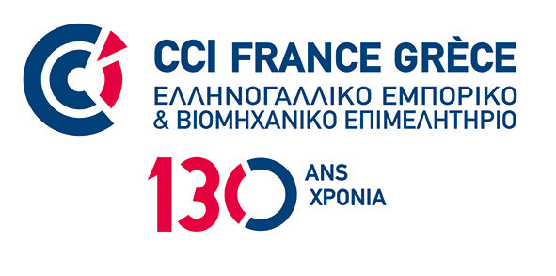


Formulaire d’inscription

Je souhaite participer à l’atelier « Négocier avec les pays francophones », organisé par la Chambre de commerce franco-Hellénique et l’Institut français de Grèce le mardi 31 mars de 9h30 à 12h30.

Nom :

Prénom :

Entreprise :

Poste occupé :

Numéro de téléphone :

Courriel :

Pour quelles raisons souhaiteriez-vous assister à cette formation :

Votre niveau de français (si connu) :

Votre niveau d’anglais (si connu) :

R.S.V.P: ccifhel@otenet.gr


